99-102地震災害疏散演練暨防火防災宣導活動成果
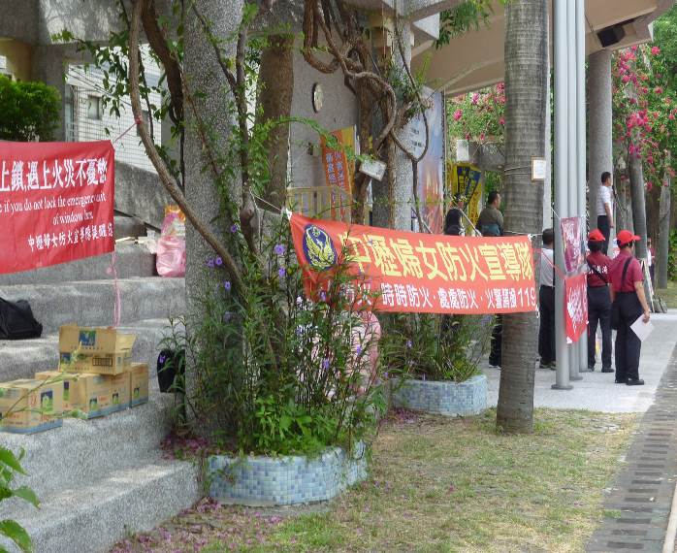 | 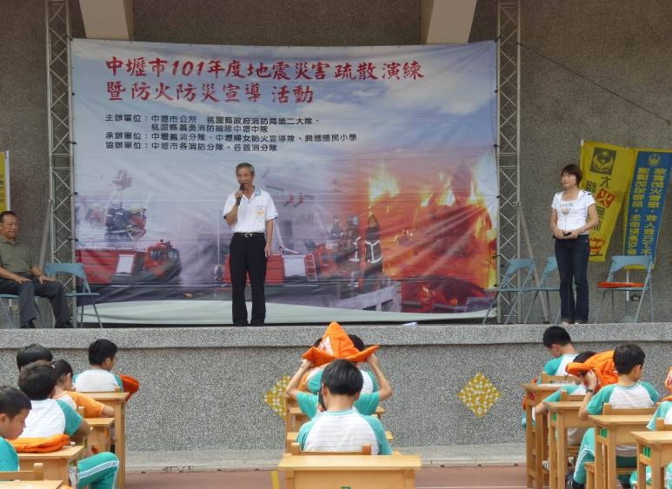
貴賓致詞
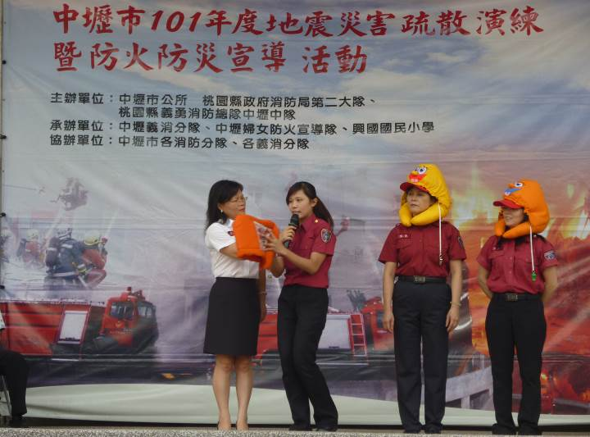 | 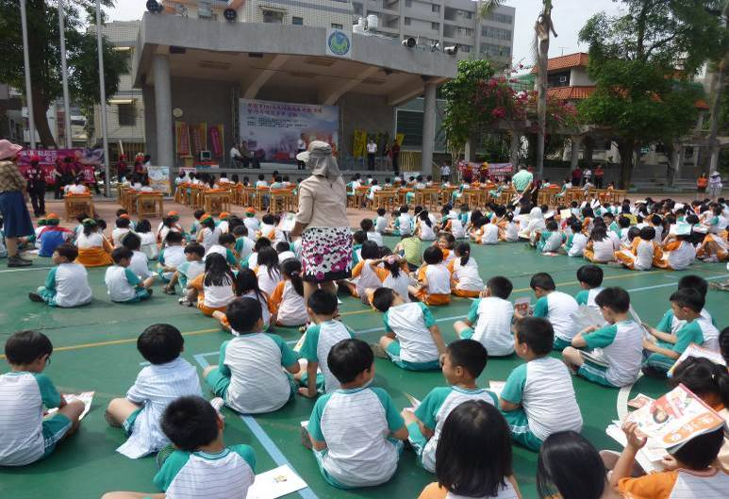
示範教學:如何使用防震頭套
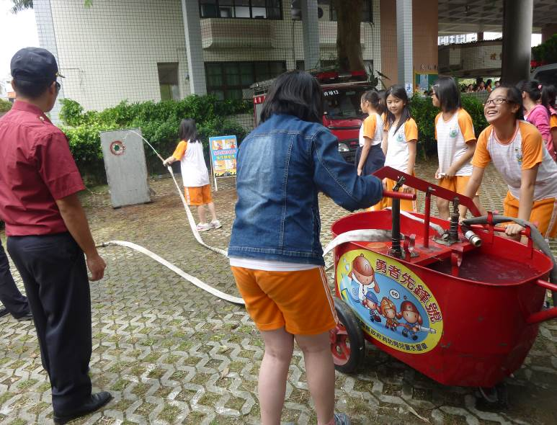 | 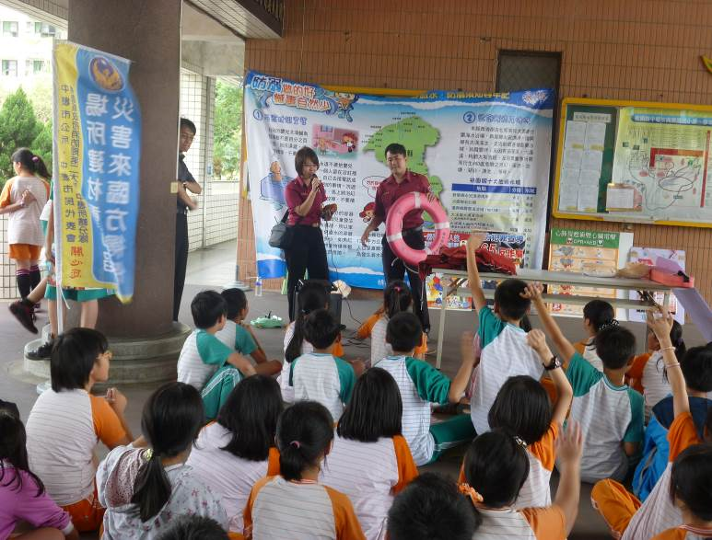
學生實際操作噴水滅火及救生圈、救生衣的使用
地震災害疏散演練暨防火防災宣導活動成果
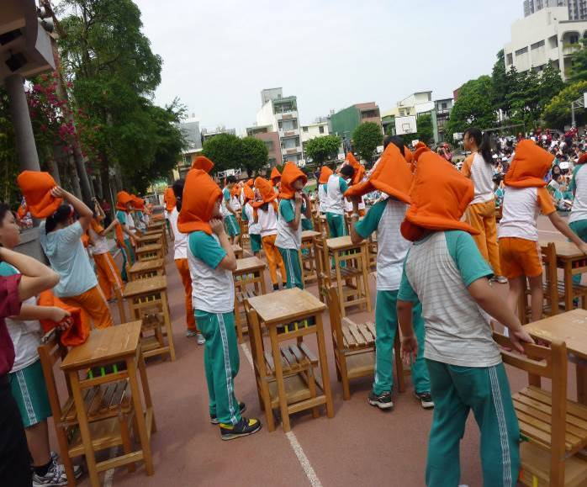 | 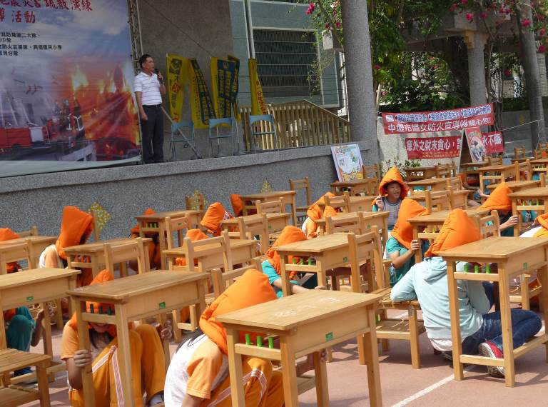
中壢消防隊第二大隊指導地震災害疏散演練暨防火防災宣導活動
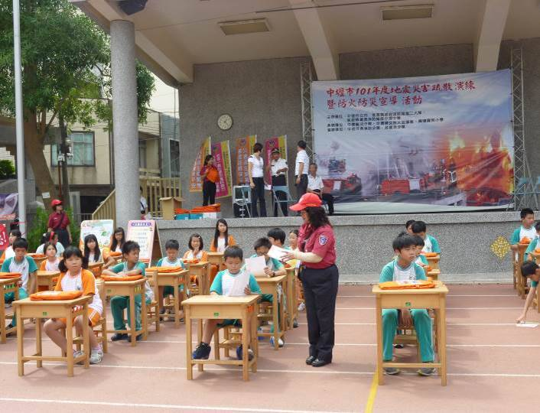 | 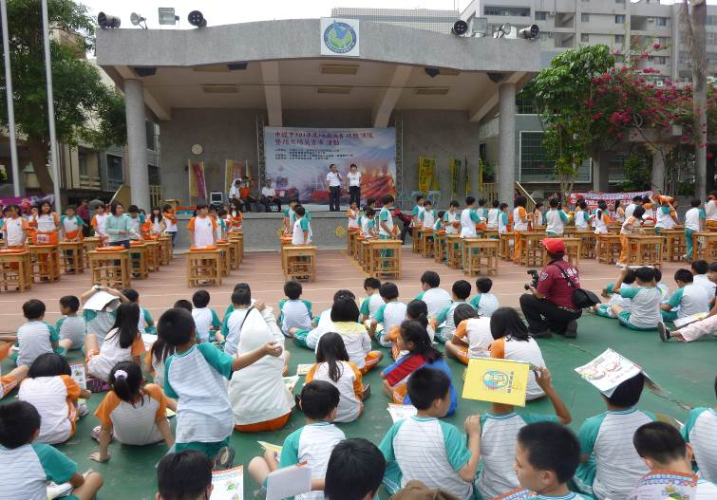
發放地震災害疏散演練暨防火防災宣導文宣
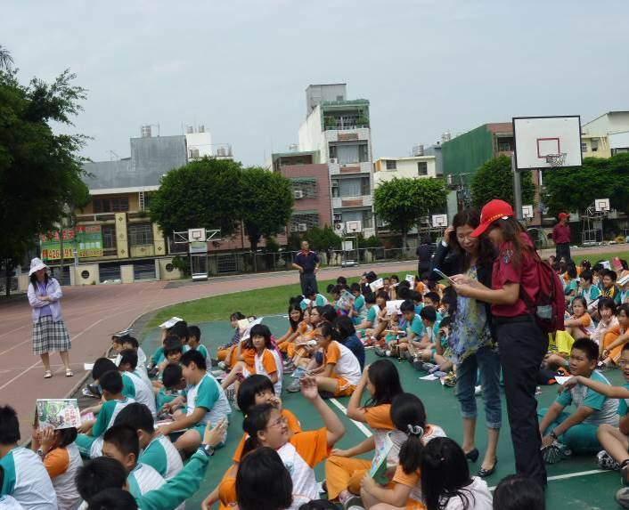 | 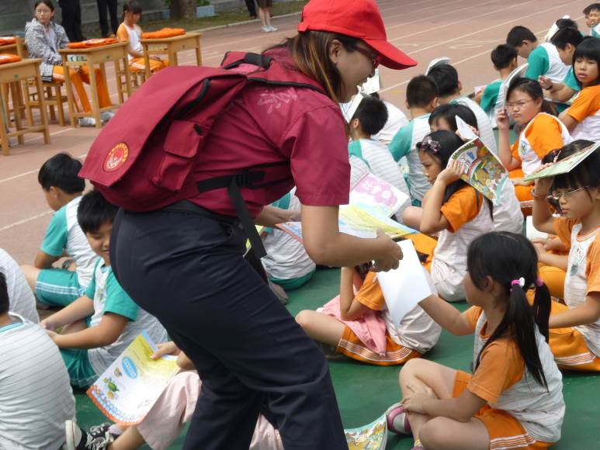
老師與義消志工請教討論
安全水域宣導活動成果
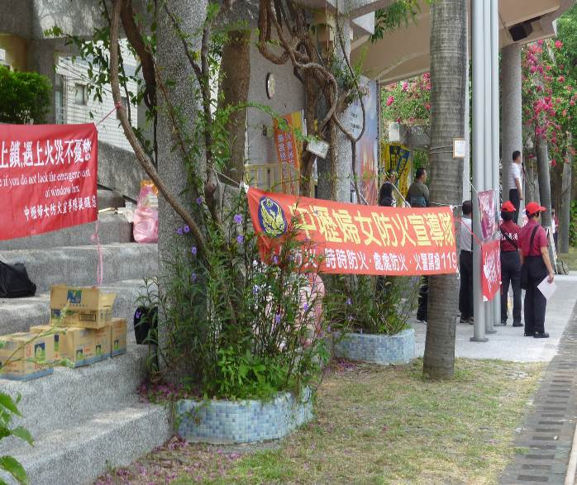 | 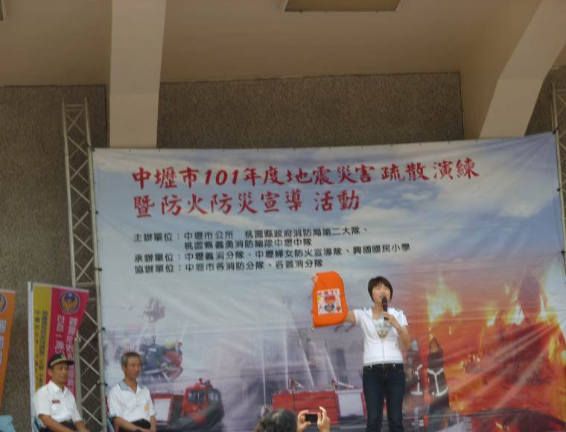
訓導主任宣導防災注意事項
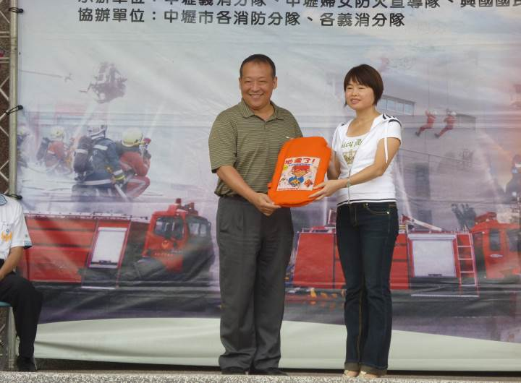 | 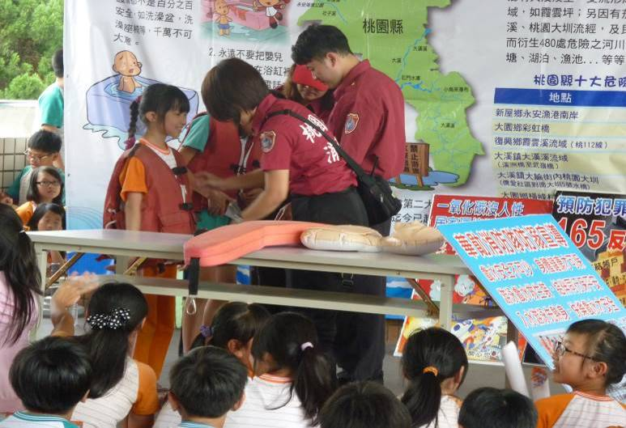
贈送全校防震頭套暨救生衣教學
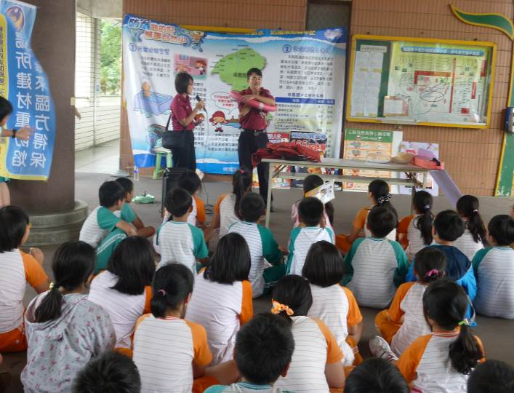 | 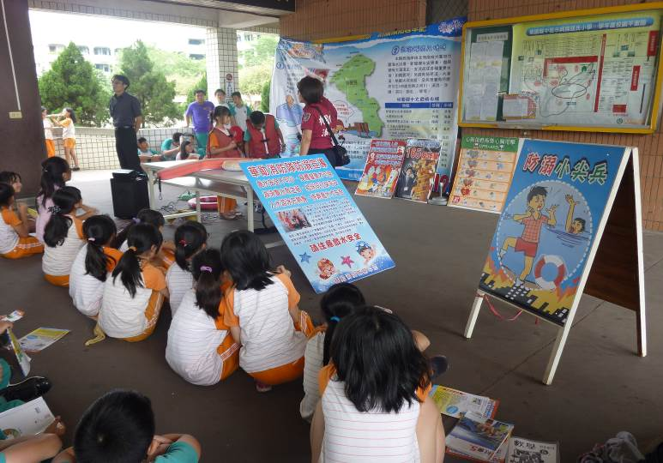
學生專心聆聽華勛消防隊防溺宣導

安全水域宣導活動成果
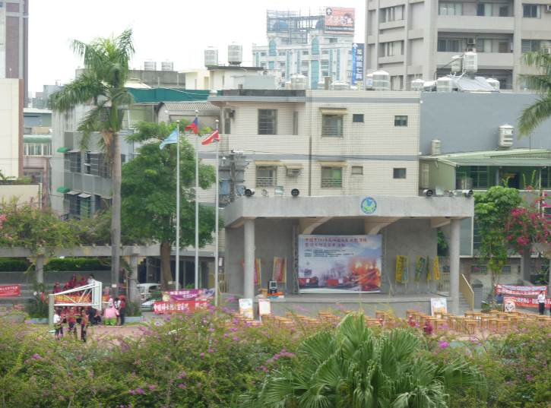 | 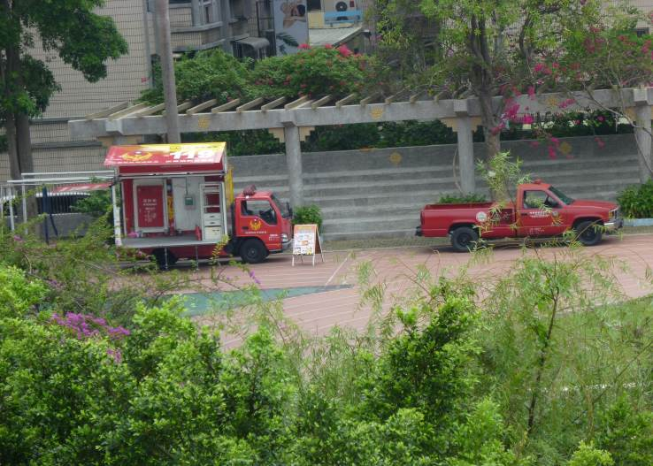
靖娟兒童安全基金會蒞校宣導交通安全
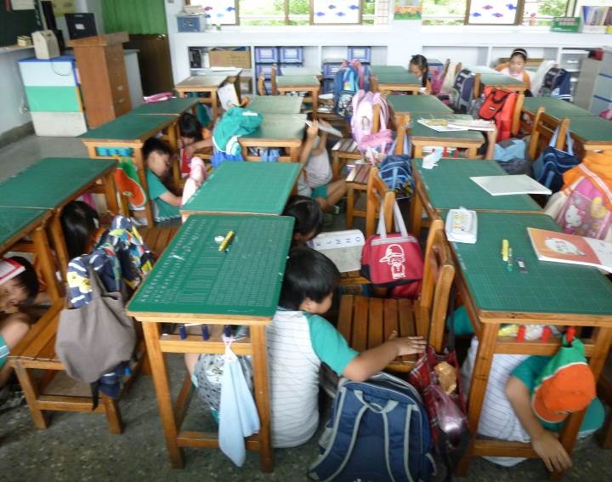 | 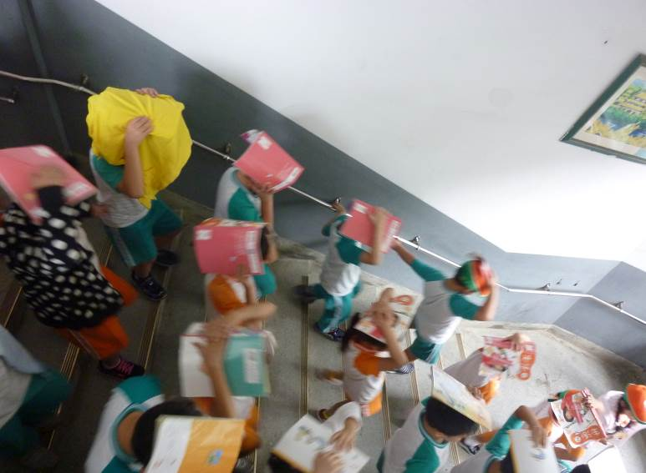
靖娟兒童安全基金會兒童劇交通安全宣導-「惡魔搗蛋日記」
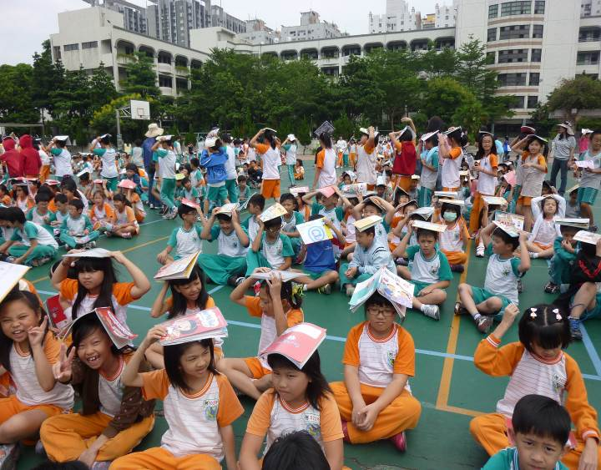 | 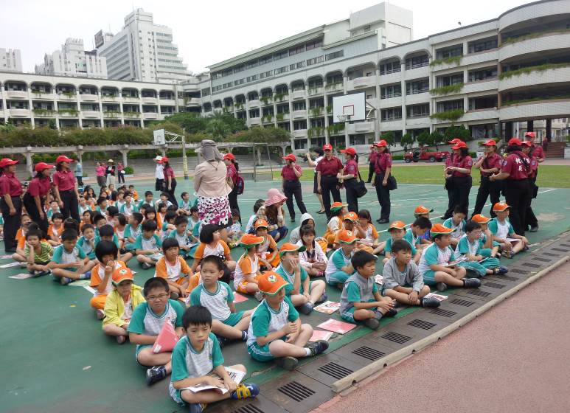
有獎徵答活動及興國國小校園安全圖

